الاولمبياد للشباب على اسم الكولونيل ايلان رامون وطاقم كولومبيا 2016-2017
بموضوع: علم الفلك واستكشاف الفضاء
المراحل "ا"
مسابقة انتر نتيه

تطوير ألمسابقة د. ديانا لاوفير ، د. روني معلم، د. يجئال بات – ايل
ترجمة المسابقة للعربية أ.رياض غرة

مركزة الاولمبياد: دي.ايلان هوبفيلد

- مدة المتسابقة: ابتداء من يوم الثلاثاء 27.9.2016,الساعة 8:00, وحتى يوم الأربعاء 28.9.2016 الساعة 17:00.
  - مبنى النموذج وتوزيع الدرجات: في هذا النموذج ثلاثة اقسام:
  - القسم الأول- - 60 درجه
  - القسم الثاني- - 24 درجه
  - القسم الثالث- - 16 درجه
- הוראות מיוחדות:
  - يجب تحميل وحفظ الملف في الحاسوب الشخصي.
  - الإجابة عن الأسئلة كما هو مطلوب على النحو التالي:
    - في القسم الأول– يجب الاشارة الى الجواب الاكثر ملائمة.
    - في القسم الثاني- يجب الاجابة على جميع الأسئلة بحدود خمسة أسطر وحتى عشرة أسطر لكل اجابه.
    - الإجابة على جميع الأسئلة حسب الفيلم القصير.
  - ان تغذى جميع الإجابات الجماعية للنموذج الإنترنتي وعنوانه :
https://docs.google.com/forms/d/e/1FAIpQLSean-59FtJjYxV6ybTVApcx60SWIq4U42fsFKY7Z9zcAdH5gQ/viewform
وارساله.

لمزيد من التوضيحات يمكن التوجيه لعدي داجان
Adi.Dagan-Dadush@weizmann.ac.il
تلفون: 08-9378430.

القسم الأول:
في القسم الأول عليكم الاجابة على 15 سؤالاً من بين ال 16 سؤالا. كل اجابة صحيحة تمنحك 4 درجات – المجموع 60 درجة.
لكل سؤال توجد اجابه واحدة فقط. يجب اختيار الإجابة الاكثر ملائمه.
- الفلكية الأمريكية "آنيي جاب كانون" (Annie Jump Cannon) قامت في أبحاث فلكيه بموضوع  א. مبنى المجرة הרכב הגלקסיה  ב. تصنيف النجوم حسب  ג. الثقوب السوداء  ד. السوبر نوفا (المستعمرات العظمى) | 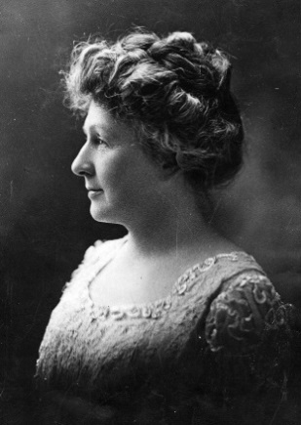  صوره 1- (Annie Jump Cannon) ويكبيديا (
- ما هو مقدار اللمعان/القدر الظاهري (Apparent Magnitude) لنجم من النوع Oبالنسبة لمقدار لمعان الشمس?  - 2  - 20  - 100  - 30000 | 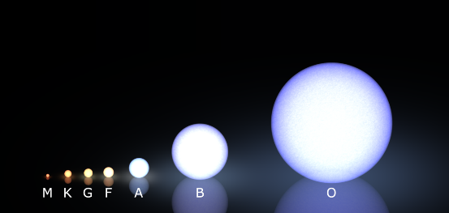  صوره 2 – تصنيف النجوم حسب مقدار اللمعانNASA) )
3. ما هو الاسم الذي أطلق على الاقمار الاصطناعي القزمية (ננו לוויו) التي قام بناؤها الطلاب في إسرائيل ?  - عاموس  - أوفق  - شافيط  - دوخيفات | 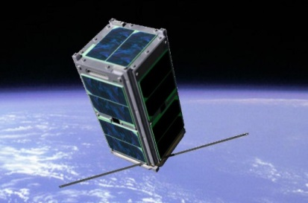  صوره 3- نموذج لقمر اصطناعي قزمي (Space.gov.il)
- تظهر بقع سوداء على سطح الشمس. درجة حرارة هذه البقع أقل من ببقية سطح الشمس  - بسبب موقعها بالقرب من خط الاستواء التابع للشمس  - بسبب الحقول المغناطيسيّة  - بسبب الثوران  - جميع الإجابات أعلاه خاطئة | 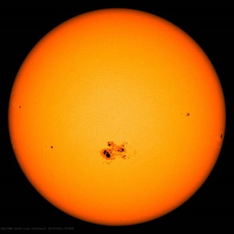  صوره 4- الشمس (NASA)
- اين يمكن مشاهدة الشفق القطبي?  - في القطب الشمالي فقط  - في خط الاستواء  - في إسرائيل  - في مناطق القطبين | 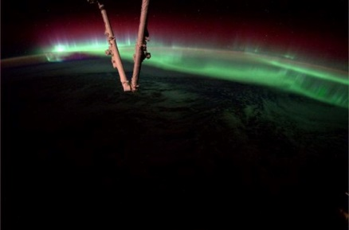  صوره 5-تصوير الشفق القطبي من محطة الفضاء الدولية NASA
- المركبتان الفضائيتان التي قامتا في بحث كوكب عطارد هما  - مارينر 10وماسنجر  - بيونير 10 و- 11  - فوياجر 1 و- 2  - فينيرا 1 و- 16 | 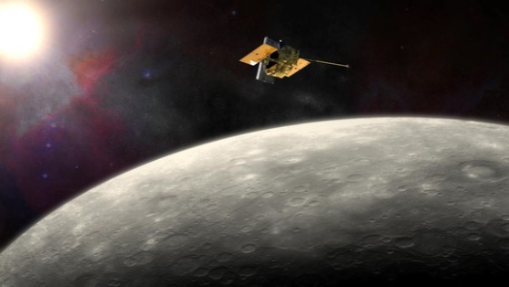  صوره 6- سطح كوكب عطارد  (NASA/JHU APL/Carnegie Institution of Washington)
- الضغط الجوي على سطح كوكب المريخ نسبة للضغط الجوي على سطح الكرة الأرضّية هو:  - مشابه للضغط الجوي على سطح الكرة الأرضية  - 1/100  - 2 مرات  - 90 مره | 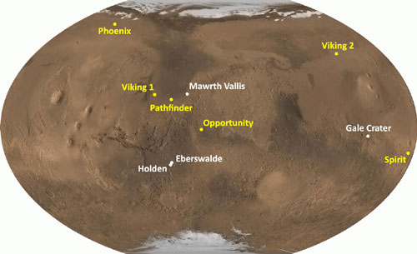  صوره 7-سطح كوكب المريخ ومواقع هبوط المركبات الفضائية (NASA)
- سطح كوكب الزهرة مكون من  - ماء  - صخور رسوبيه  - رمال  - خور بركانيه | 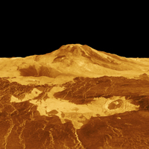  صوره 8 – جبل ماكسويل، اعلى جبل على سطح كوكب الزهرة (NASA)
- ما هو عدد المركبات الفضائية التي دارت حول كوكب المشتري او مرت بالقرب منه (بما فيها المركبة جونو)?  - 2  - 9  - 20  ד. 2000 | 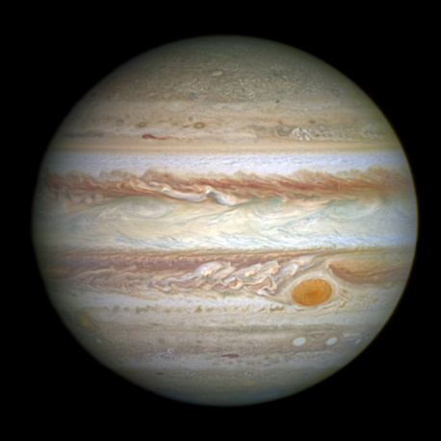  صوره 9 كوكب المشتري (HST)
- اين يقع مسار - فجوة ?  - بين الكويكبات  - بين الكواكب السيارة  - بين حلقات اورانوس  - بين حلقات زحل | 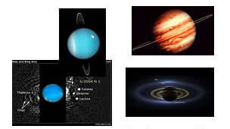  صوره 10- حلقات الكواكب الغازية (NASA/JPL-Caltech/SSI)
- الكوكب بوتو تابع لمجموعة פלוטו שייך לקבוצת  - الكواكب السيارة العملاقة  - الكواكب السيجار الجليدية  - الكواكب السيارة الأرضية الداخلية  - الكواكب السيارة القزمية | 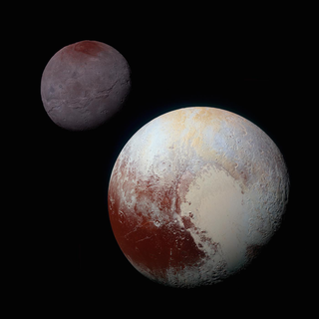  صورة 11- صورة الكوكب بوتو والقمر (NASA)
- باي مجموعة نجوم يتواجد النجم منقار الدجاج Albirio  - الجوزاء  - الطائر  - الكلب الاكبر  - الدب الاكبر | 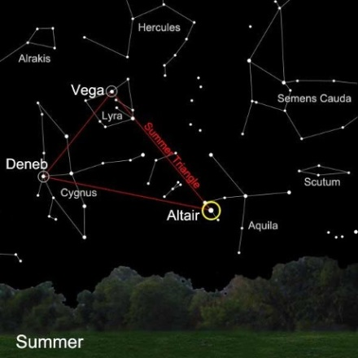  תמונה 12- קבוצות הכוכבים של שמי הקיץ (משולש הקיץ)NASA) )
- في أي سنة تم إطلاق المكوك الفضائي كولومبيا لأول مره  - 1981  - 2000  - 1985  - 1980 | 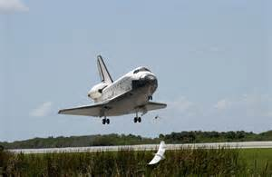  صوره 13 – هبوط المكوك الفضائي كولومبيا ((NASA
- الأشعة الكهرومغناطيسي تتميز بأطوال أمواج مختلفة. اي من التأليه ليست بأشعة?  - الراديو  - فوق البنفسجي  - نيوترينو  - تحت الحمراء | 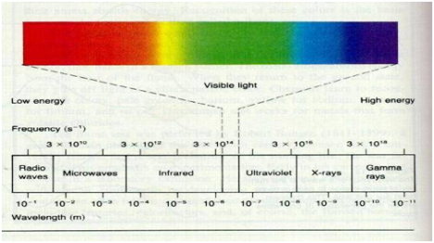  صوره 14 – طيف الأشعة (ويكيبيديا)
- الارتفاع الزاوي لنجم الشمال فوق الأفق في مكان ما على سطح الكرة الأرضّية مساو ل:  - خط العرض لنفس المكان  - خط الطول لنفس المكان  - زاوية مسار الشمس في نفس المكان  - زاوية مسار القمر في نفس المكان | 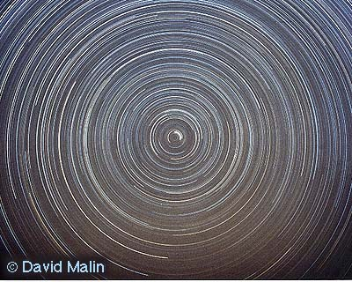  صوره 15- تصوير لحركةالنجوم حول نجم الشمال (APOD NASA)
- اختاروا الجملة الغير صحيحة بالنسبة للقياسات التي يمكن إجراؤها على كواكب خارج المنظومة الشمسية (exso planets)  - يمكن تحديد حجم الكوكب  - يمكن حساب كتلة الكوكب  - يمكن تحديد فيما إذا كان الكوكب في منطقه قابله للحياة (Goldilocks Zone)  - بمكن تحديد فيما إذا تتواجد حياة | 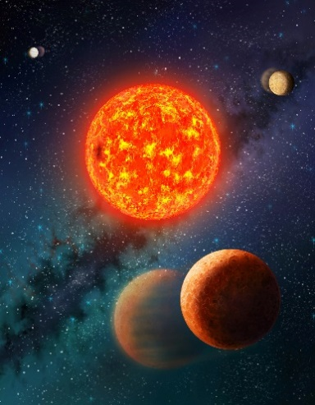  صوره 16- رسم لمنظومه شمسية جديده  NASA

القسم الثاني
عليكم الإجابة باختصار على جميع الأسئلة الثمانية. الإجابة محدودة بين 5 حتى 10 أسطر لكل سؤال.

كل اجابه كاملة تمنحك 3 درجات. مجموع الدرجات لهذا القسم 24 درجه.

- هذه السنة 2016 يكون قد مر 85 عاما على النشر العالمي لنظرية تمدد الكون والتي عرفت "بنظرية الانفجار العظيم " لعالم الفلك والفيزيائي البلجيكي جورج لامتر. صفوا "نظرية الانفجار العظيم "

- رواد الفضاء العائدون إلى الارض بعد مكوثهم في محطة الفضاء الدولية يكونون غير قادرين على المسير على اقدامهم. صفوا ما هي أسباب ذلك، واجيبوا كيف يكون بإمكان رواد الفضاء الحفاظ على لياقتهم البدنية عند مكوثهم في الفضاء?

- اختاروا مجموعه نجميه التي يمكن مشاهدتها في قبة السماء في الجهة الشمالية للكرة الأرضية وصفوها.
ثم بالإضافة صفوا نوع النجوم الرئيسية في هذه المجموعة والمكونات المهمة.

- المركبة الفضائية جون Juno)) كانت قد وصلت بتاريخ 4.07.2016 بالقرب من كوكب المشتري وأقماره. ما هي أهداف مهمه ارسال هذه المركبة الى كوكب المشتري ?

- هذا العام تنتهي مهمة ارسال المسبار الفضائي روزيتا للمذنب 67 Pتشوريوموف-جيراسيمنكو. ما هي الاكتشافات المهمة التي تمت بواسطة المسبار روزيتا للمذنب ?

- ما هي التجارب الإسرائيلية التي أجريت بواسطة ايلان رامون وطاقم كولومبيا في سنة 2003?

- تعتبر إسرائيل أحد أفراد نادي الفضاء العشر الكبار في العالم. ما هي أنواع الأقمار الاصطناعية التي تنتجها إسرائيل?

- احسبوا مقدار سرعة المركبة الفضائية جونو بالقرب من كوكب المشتري عند دخولها المسار عند طوافها حول كوكب المشتري وذلك بتاريخ 4.07.2016 فصلوا حساباتك.

القسم الثالث: قوموا بمشاهدة الفيلم القصير والإجابة عن الأسئلة في ورقة الإجابات وليس في الحاسوب. إجابة كاملة عن كل الأسئلة تمنحك 16 درجه.
رحلة المسبار فوياجر
https://www.youtube.com/watch?v=seXbrauRTY4
http://edutube-hit.telem-hit.net/user/activity.aspx?e=8559&id=11647
- دقيقة 1:10
مشروع أبولو للقمر انتهى عام ______
- دقيقة 2:30
إطلاق المركبات الفضائية الروبوتيه فوياجر 1 و2 كان في عام _____.
- دقيقة 4:20
أي من الكواكب السيارة تم بحثها ودراستها?
_______________________
- دقيقة 4:50
كيف مرت المركبات الفضائية بين الكواكب السيارة?
- دقيقة 6:11
الكوكب زحل مكون بشكل أساسي من ____________.
- دقيقة 6:44
المركبة الفضائية فوياجر 1 اكتشفت بحيرات وتيتان قمر ل ____________.
- دقيقة 8:27
المركبة الفضائية فوياجر 2 قامت بتصوير اخاديد في القمر ميرندا على عمق ____________.
- دقيقة 20:10
ينفذ الوقود من المركبات الفضائية عام ____________.

يمكن تغذية جميع الإجابات الجماعية للنموذج الإنترنتي وعنوانه:
https://docs.google.com/forms/d/e/1FAIpQLSean-59FtJjYxV6ybTVApcx60SWIq4U42fsFKY7Z9zcAdH5gQ/viewform
وارساله.
بالنجاح!

